Муниципальное бюджетное учреждение
«Краеведческий музей
Иловлинского муниципального района»
Отдел культуры и библиотечного обслуживания
Администрации Иловлинского муниципального района
Волгоградской области
403071, Волгоградской обл. Иловлинский район, р.п.Иловля, ул. Будённого, 62
Тел/факс: 844-67-528-81, E-mail: ilkraevmuz12@yandex.ru

ОТЧЁТ
о выставке «Победе под Сталинградом 75 лет»

В рамках мероприятий, посвящённых юбилейной дате завершения Сталинградской битвы, в музее была оформлена с 15.01.2018 года тематическая выставка, посвящённая этой дате.
Выставка размещена в демонстрационном зале музея и включает в себя экспонаты относящиеся к этому важнейшему событию в ходе всей Великой отечественной воны: документы, вырезки из газет, инвентарь, символика, макеты.
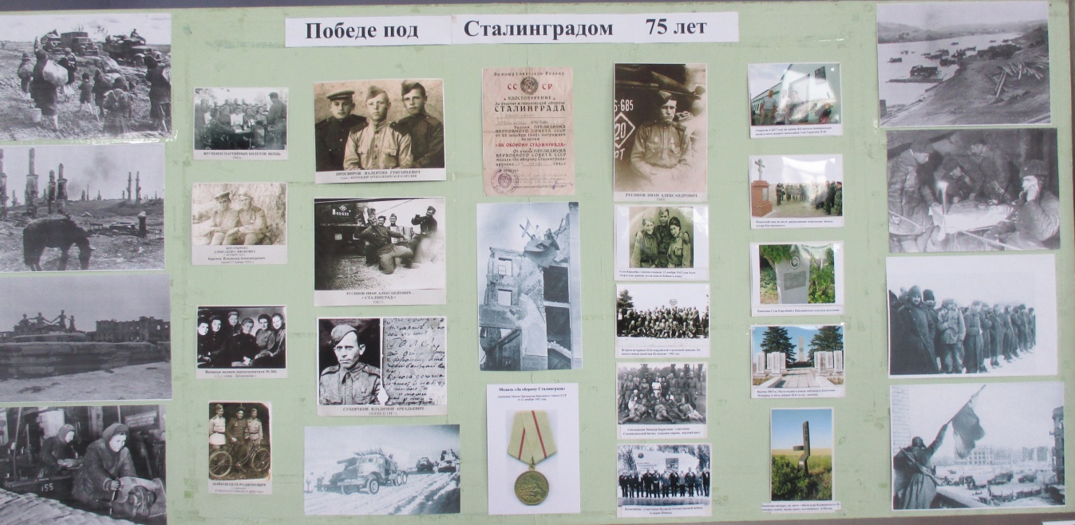

Выставка демонстрировалась вне стационара в Иловлинском районном доме культуры при проведении 01.01.2017 года заключительного этапа районной эстафеты культуры, посвящённой 75-и летию Сталинградской битвы.
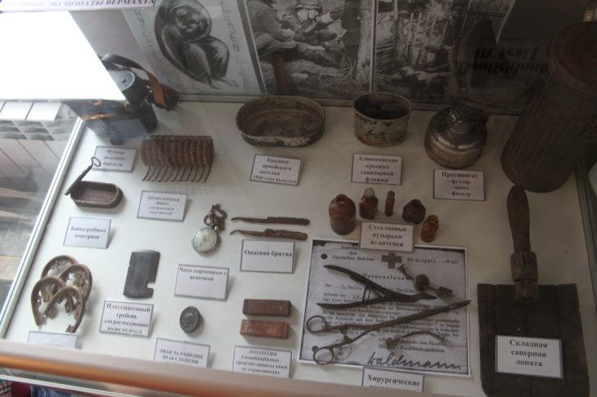
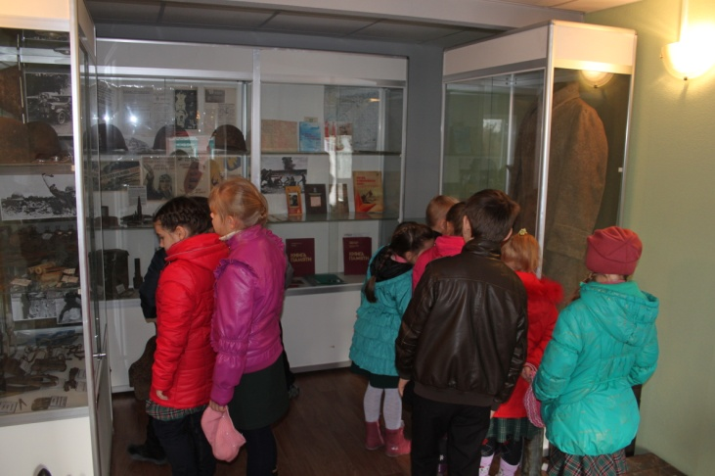

Выставку посетили более 200 человек, она использовалась при проведении уроков мужества с учащимися Иловлинской СОШ №1, Александровской СОШ.
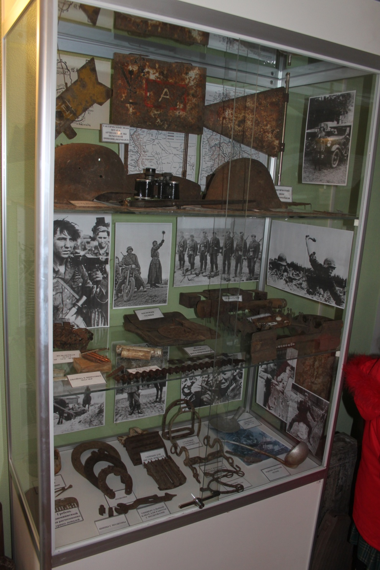

Особенно подробно знакомили работники музея посетителей с событиями на территории Иловлинского района, которые проходили в тот период, что нашло отражение в подготовленном и изданном несколько лет назад сборнике статей «Иловлинский район в период Сталинградской битвы».
Часть выставки используется для проведения уроков мужества с выездом работников музея в средние общеобразовательные школы Иловлинского района.

Подг: Чекунов Г.Е.
Тел: 8-904-41-72-035

